# 



# 可行性研究报告

# 

# 关于科技资讯整合

# 微信小程序Collect

# 



# G20小组·Grateful dead

# 

# 浙江大学城市学院

# 计算机与科学技术学院软件工程专业

# Release date : 2019年3月30日

# Version : V0.3

# 文档说明

## 文档信息

文档信息表

|  |  |
| --- | --- |
| **文档原作者** | 唐敏敏 |
| **创建日期** | 2019年3月24日 |
| **当前版本** | V0.4 |
| **上次版本** | V0.3 |

## 变更记录

变更记录表

|  |  |  |  |
| --- | --- | --- | --- |
| **变更日期** | **变更人** | **版本** | **备注** |
| 2019.3.24 | 许涛 | V0.1 | 进行了初步的可行性分析 |
| 2019.3.25 | 周磊 | V0.2 | 进行了内容的补充和排版的改进 |
| 2019.3.30 | 周磊 | V0.3 | 进行了内容的补充和排版的改进 |
| 2019.4.24 | 唐敏敏 | V0.4 | 进行了图表和数据字典的更新 |
|  |  |  |  |
|  |  |  |  |

目录

I

可行性研究报告 I

文档说明 II

文档信息 II

变更记录 II

1引言 1

1.1编写目的 1

1.2背景 1

1.3术语说明 1

暂无 1

1.4参考资料 1

2可行性研究的前提 2

2.1要求 2

2.2目标 2

2.3条件、假定和限制 2

2.4进行可行性研究的方法 3

2.5评价尺度 4

3对现有系统的分析 5

3.1处理流程和数据流程 5

3.2工作负荷 5

3.3费用开支 6

3.4人员 6

3.5设备 6

3.6局限性 6

4所建议的系统 7

4.1对所建议系统的说明 7

4.2处理流程和数据流程 7

4.3改进之处 7

4.4影响 7

4.4.1对设备的影响 7

4.4.2对软件的影响 7

4.4.3对用户单位机构的影响 8

4.4.4对系统运行过程的影响 8

4.4.5对开发的影响 8

4.4.6对地点和设施的影响 8

4.4.7对经费开支的影响 8

4.5局限性 9

4.6技术条件方面的可行性 9

4.7经济条件方面的可行性 10

4.8操作可行性 11

5可选择的其他系统方案 12

关于软件的选择 12

关于开发平台的选择 12

关于数据获取手段的选择 12

6投资及效益分析 13

6.1支出 13

6.1.1基本建设投资 13

6.1.2其他一次性支出 13

6.1.3非一次性支出 13

6.2收益 13

6.2.1一次性收益 13

6.2.2非一次性收益 14

6.2.3不可定量的收益 14

6.3收益／投资比 14

6.4投资回收周期 14

6.5其他概要 14

7社会因素方面的可行性 15

7.1法律方面的可行性 15

7.2使用方面的可行性 15

8结论 16

9小组成员绩效评价 17

10附录 18

数据字典： 18

# 1引言

## 1.1编写目的

可行性分析是通过对项目的主要内容和配套条件，如市场需求、资源供应、建设规模、工艺路线、设备选型、环境影响、资金筹措、盈利能力等，从技术、经济、工程等方面进行调查研究和分析比较，并对项目建成以后可能取得的财务、经济效益及社会环境影响进行预测，从而提出该项目是否值得投资和如何进行建设的咨询意见，为项目决策提供依据的一种综合性的系统分析方法。通过该种方法我们可以更好的对项目有个更加全面和清晰的了解，可以设计更加合理的解决方案

## 1.2背景

* 因为现在的科技新闻、资讯APP多得如春笋一般，虽然各个公司都有自己的不同侧重点的推荐阅读内容，但是要是想在碎片化时间内广泛阅读大量的不同领域的计算机科技热点资讯，就不得不打开不同的APP。这降低了使用者的阅读效率和积极程度。毕竟现在用户很多都是怀有“我必须要不断学习，那我就装些不同的应用来充实自己”的想法，而实际行动起来因为个人的“懒惰”和外界的影响最终不了了之。这使得这些科技“好料”最终只能流入或者被那些有强烈主动学习意识和愿意付诸于实际行动的人占有，这是“不公平的”。我们小组希望能做出一款能够在不占用你太多时间的前提下能够使你进步的计算机资讯集合软件。此款APP能够从不同的平台上将各类热点咨询搜集起来，统一展示用户。因此我们将其命名为“Collect”。
* 因为软件里面涉及的大部分都是计算机领域的相关资讯，所以我们的主要面向群体是从事IT行业以及即将步入IT行业的人群，包括但不限于：科技公司的大部分员工，对计算机有兴趣且将来希望步入计算机行业的高中生、在校计算机方向的大学生和研究生，计算机教育行业的老师等等。当然我们也欢迎并支持其他只要对计算机和科技行业有兴趣的人群：大、中、小学生，老师，以及其他行业的工作者，可以经常抽出自己的一些短暂时间来使用和学习。

## 1.3术语说明

## 暂无

## 1.4参考资料

《软件设计文档国家标准－可行性研究报告（GB8567——88）》

《软件工程导论（第六版）》 张海藩 牟永敏 编著 ISBN 978-7-302-33098-1

《PMBOK》项目管理计划书

《 ISO9001 软件质量管理标准》ISO9001：2000设计/开发、生产、安装和服务中质量保证模式；

# 2可行性研究的前提

## 2.1要求

功能： 1、用户可通过该软件进行登陆注册

2、用户拥有对新闻进行收藏的功能。

3、用户收到的信息都是及时的最新内容。

4、用户可以分享资讯。

性能：进入小程序不超过5秒

完成期限：总评审之前。

## 2.2目标

能够让用户流畅使用该小程序，同时消息和新闻的展示必须美观布局合理。同时响应迅速，不会让用户产生疲倦感

## 2.3条件、假定和限制

建议系统的运行寿命的最小值：1年

进行系统方案选择比较的时间：5天

经费、投资方面的来源和限制：小组组内AA。

法律和政策方面的限制：遵循腾讯方面的使用公众号和各大新闻网站的信息获取及使用准则。

硬件、软件、运行环境和开发环境方面的条件和限制：

操作系统：

* Windows10（其他组员）、MacOS（唐敏敏）、centos7（服务器）。

软件工具：

* 开发工具：微信开发者工具，VSCODE。
* 版本管理：Git、Gitkraken。
* 数据库：MongoDB
* 服务器：Centos+NODE.JS+EXPRESS。
* 编程语言：JavaScript+html+ccs+sql+python。
* 办公软件：Micosoft office系列软件。
* Bug跟踪：暂定
* 质量保证测试方法：暂定

可利用的信息和资源：图书馆书籍、询问老师和学长、网络上的大量的开源项目。

系统投入使用的最晚时间：期末评审。

## 2.4进行可行性研究的方法

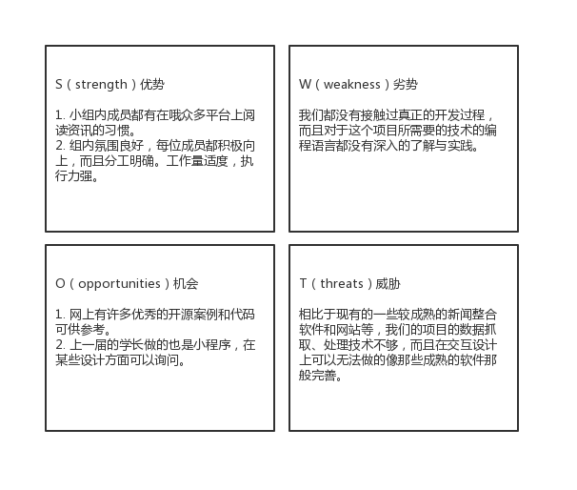

在对问题正确定义的基础上，通过分析问题，导出试探性的解，然后反复审查并修正问题定义，再次分析问题，改进提出的解法，然后反复的进行这些过程最终提出一个符合系统目标的高层次的逻辑模型。然后根据这个逻辑模型设计出物理模型。

## 2.5评价尺度

各项功能的优先次序：

新闻展示功能

新闻收藏功能

新闻定期更新功能

开发时间的长短及使用中的难易程度：

数据库建模、后端开发开发时间长。

微信小程序端界面设计开发难度中等

到各大网站进行爬虫较简单。

# 3对现有系统的分析

## 3.1处理流程和数据流程

## 数据流图：

## 

**ER图**

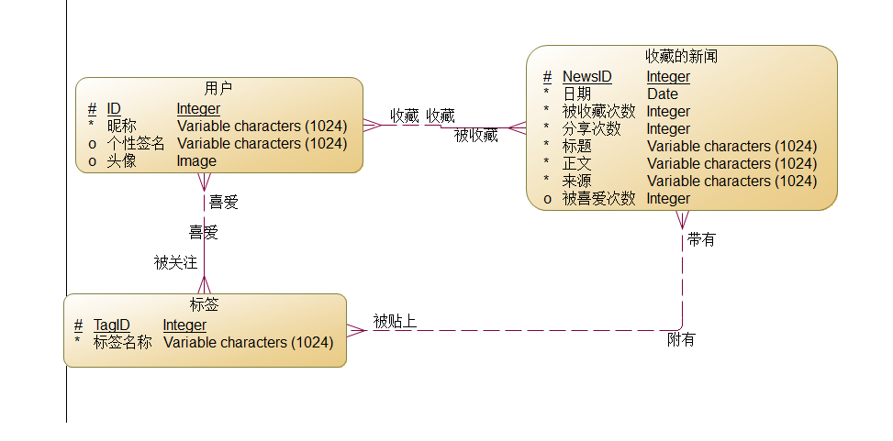

## 3.2工作负荷

重中之重在服务器端，我们需要对负责后端设计和建模的同学进行高强度的指导和监督，而且还有许多编程语言需要掌握。同时因为大家都是0基础，所以就算不同模块难度不同，我们还是要是保持学习保持工作状态。

## 3.3费用开支

开发费用：

Microsoft办公软件： 使用试用版/电脑预置

服务器和域名的申请：服务器9.8元/月+域名申请9元/年

操作系统：电脑自带   
 场地：无需费用。

团建费用：

组内聚餐：2次及以上，大致花费900

交通费用：100

餐饮：800

爬山、郊游等户外活动：预计一次

交通费：50

餐饮：自带

人员工资：  
 人工费

周磊：0

唐敏敏：0

许涛：0

杨际仟：0

## 3.4人员

现有系统开发人员4人。

## 3.5设备

现有系统运行在个人手机微信端。

## 3.6局限性

对于这种可有可无的新闻阅读软件，人们的依赖性比较差而且可能因为内容的质量与界面的UI风格而产生厌倦感。

# 4所建议的系统

## 4.1对所建议系统的说明

1. 这个系统没有经济效益，而且网络上并没有类似于该项目的完整源码，所以不同的模块所需的技术要分开学，而且相应负责的同学要保持密切的共同，才能实现项目的基本功能，开发这个小程序，我们主要是想让用户在休息和放松时使用。

2. 系统分成前后端，前端是微信小程序的开发，小程序基于HTML5，同时有微信自带的框架MINA，微信的开发者文档将是我们学习的一大利器，同时其拥有成熟的开发者社区，我们对此还是充满信心。

3. 系统的后端上运行NODE.JS，NGINX和MYSQL，使用阿里云。微信小程序也提供了高度封装好的api，减少了网络问题的发生。网上能够参考的优秀教程和源码丰富。我们可以进行大量的学习

4. 最后是微信服务号的使用，微信服务号的接口也较为完善。

## 4.2处理流程和数据流程

上面已提及

## 4.3改进之处

可以增加根据用户的阅读的内容进行分析，主动提示和帮用户猜自己喜欢的新闻标签。

## 4.4影响

### 4.4.1对设备的影响

由于是小程序因此对设备无影响

### 4.4.2对软件的影响

由于是小程序因此对软件无影响

### 4.4.3对用户单位机构的影响

不会对用户造成过多的影响，用户可以自行选择阅读的时长，不想阅读的时候便关闭通知和小程序。

### 4.4.4对系统运行过程的影响

用户的操作规程：用户可通过小程序来个性化分发消息，不用再通过传统的聊天群

源数据的处理：用户通过微信服务号可以和数据库之间交互。

数据进入系统的过程：通过微信服务号来处理数据存入数据库

对数据保存的要求，对数据存储、恢复的处理：由数据库管理系统处理。

### 4.4.5对开发的影响

我们需要一台服务器

我们需要一个备案的域名

我们需要相应的前后端技术

需要小组内部合作

### 4.4.6对地点和设施的影响

没有影响，通过使用Git完成小组项目的合作开发

### 4.4.7对经费开支的影响

开发费用：

Microsoft办公软件：0（系统自带）

服务器和域名的申请：9/年+9.8/每月

操作系统：Windows10 、Mac OS

四个月工资（包括五险一金）：55000

四个月伙食费：32000

电费：400元

维护费用：

人员：一个月2000/人

电费：一个月50元

## 4.5局限性

难以实现每条新闻标签信息的正确分类。

## 4.6技术条件方面的可行性

1. 这个系统没有经济效益，而且网络上并没有类似于该项目的完整源码，所以不同的模块所需的技术要分开学，而且相应负责的同学要保持密切的共同，才能实现项目的基本功能，开发这个小程序，我们主要是想让用户在休息和放松时使用。

2. 系统分成前后端，前端是微信小程序的开发，小程序基于HTML5，同时有微信自带的框架MINA，微信的开发者文档将是我们学习的一大利器，同时其拥有成熟的开发者社区，我们对此还是充满信心。

3. 系统的后端上运行NODE.JS，NGINX和MYSQL，使用阿里云。微信小程序也提供了高度封装好的api，减少了网络问题的发生。网上能够参考的优秀教程和源码丰富。我们可以进行大量的学习

4. 最后是微信服务号的使用，微信服务号的接口也较为完善。

5、我们可以通过高强度的学习在三个月内完成开发

6.因为小程序有推荐分类的功能，用户在初始化时可以选择自己偏好的资讯类型，所以爬虫程序则需要不仅仅在网络上获取相关的字段和URL，同时也要根据字段自动地贴上标签，放入数据库中。这不仅仅需要普通爬虫的功能，还要渗入深度学习的神经网络。目前我们制定为MONGODB数据库+Python+selenium爬虫工具+keras库。虽然学习起来内容量会比较大，但是网上有很多的案例可以帮助我们更好的理解。

7.在后端方面，由于涉及到的功能和模块相当多。数据库需要根据E-R图准确建模，同时要为爬虫程序的稳定运行还有微信小程序提供接口。数据库需要进行字段的设计，还有爬取到数据之后放入数据库的专门的程序设计。这个需要多方面的知识。而参考的案例会少一些。难度较大，我们将请教学长和老师，给我们建议。

8.在前端方面，由于微信小程序开发手册还有一系列的小程序界面设计网站可以让我更加友好的进行界面的开发。同时我们需要学习HTML+CSS+JS的前端必备知识，这个学习起来相关的书籍非常多，图书馆借阅方便，可行性高。

## 4.7经济条件方面的可行性

## 

## 

## 由于我们的小程序是非盈利性的，但是所花费的开销并不大，组内可以平摊，所以经济上是可行的

## 4.8操作可行性

## 该小程序面向对计算机感兴趣的人士，因此对软件操作不了解的情况较少

## 当今使用微信的人很多，用户粘合度高，而且许多用户对都比较了解小程序

## 该小程序以大众话的新闻或资讯APP为参考，日常手机用户一般都会关注

# 5可选择的其他系统方案

* **关于其他方案之Web网页版——————计算机资讯合集网站**

前端我们利用HTML+CSS+JS+BootStrap+VUE框架，网上拥有大量的资源和学习的教程，

同时因为BootStrap支持跨平台且兼容性高，利于我们的开发，而且它也轻量，所以

实现起来难度不会特别大。VUE同时也是现在热门的前端框架，相信已经有很多

现成的实例和开源代码我们能直接拿过来运用，所以前端方面在技术上是可行的

后端我们利用Mysql数据库实现爬虫信息的存取，Mysql因为有大二学过数据库的基础，

所以对SQL语句的使用有一定的经验，结合网上的开源代码和模板，可以进行较为流畅

的学习和开发，所以在技术上也是可行的

爬虫我们利用Python语言为基础，利用已有的网上的开源代码，进行修改

为我们选好的预定的新闻网站编写相应的XPATH，不同的规则对不同的分类

进行爬取，再放到数据库相关的表中

而经济可行性方面也只需要我们购买阿里云的服务器和一个简单的域名，之后

的环境配置和调试都是我们组内人力资源的开销，所以经济方面是可行的

功能可行性方面我们利用WEB网页去实现计算机咨询集合的网站，同样满足了

我们在前一阶段用户需求调研和分析中用户所需要的功能，同时大家使用

电脑和手机的频率都很高。网页版也能在不同平台有一个不错的兼容性，

所以在功能可行性方面也是可行的

只是因为大家现在偏向于打开和使用APP去完成用户所需的服务，而网页

的打开则慢慢不是变得那么主流，所以这是这个方面欠缺的一个部分

* **其他开发平台的选择——android应用版**

我们将会选择java作为开发语言，java语言本身支持数据库开发和web开发，很大程度的满足了我们的功能需求。

在开发工具上我们会使用Android Studio 这个IDE进行开发，使用Android avd进行测试。

Android社区十分活跃且开源代码众多，学习视频也是非常丰富，上手较方便。

android应用的开发成本较低，而且android手机市场份额巨大，所以在使用人群的分布上具有一定的可行。

* **竞品分析**

App名称：旅法师营地

截图展示：

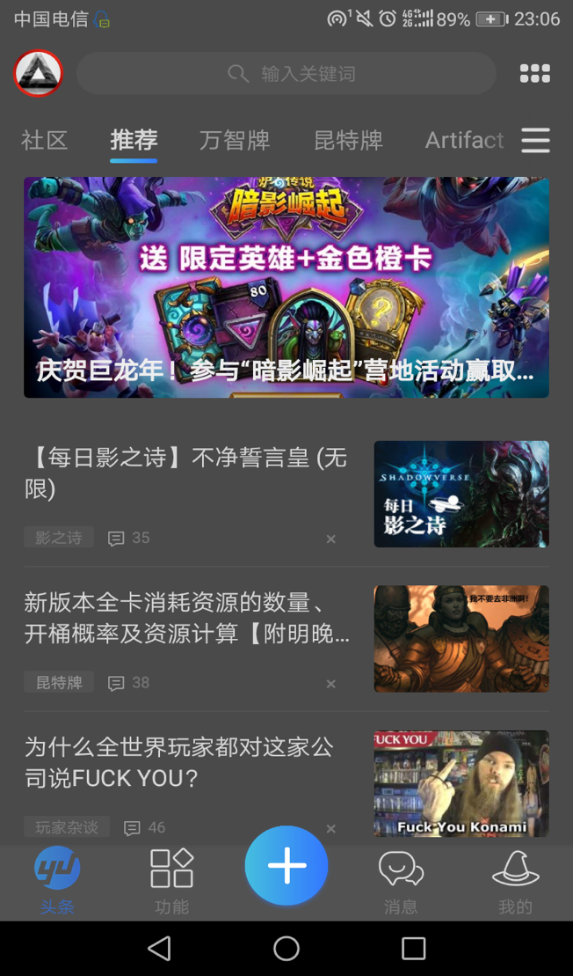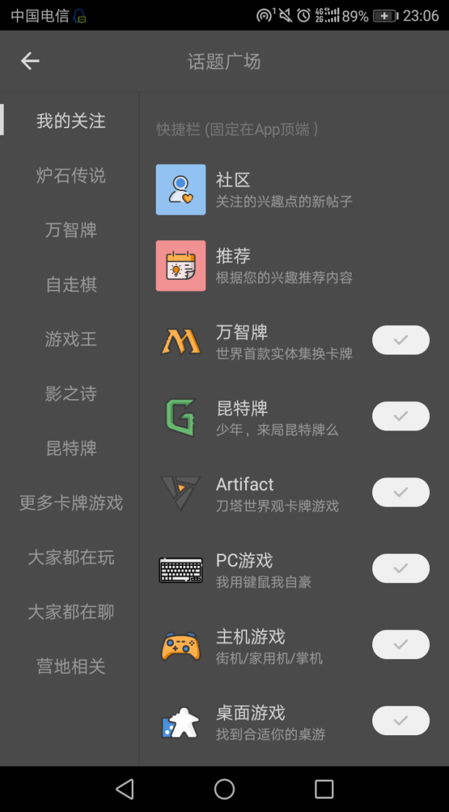

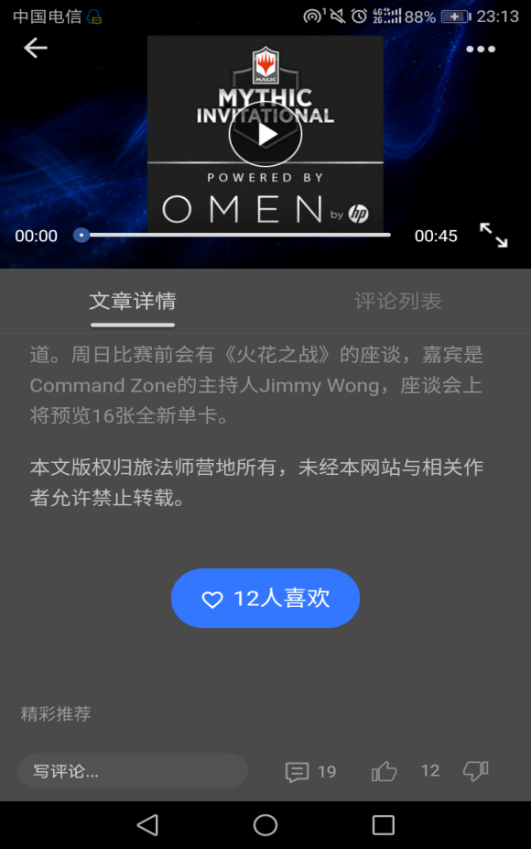

客观分析：

1. 各个主题板块分类较为清晰，同时用户可以随时选择或取消订阅板块。
2. 推荐部分作为一个独立的板块，用于展示各个主题板块的热点；同时每个主题板块都有滚动大图展示该板块的热点。
3. 每个板块分为简介、资讯、社区和工具四部分。其中资讯部分为主体，主要内容为转载、翻译和原创的文章，采用了文章加评论区的布局，并附有推荐人数统计。
4. 每篇文章有标签，方便用户在进入之前了解其内容的大致方向。

主观评价：

1. 板块的分类、热点的推荐、标签可以参考，可以忽略社区和工具部分。同时该App分区较为繁杂，我组的小程序可以采用更简洁明了的风格。
2. 由于需要翻译和审核，该App采用人工上传文章。小程序采用爬虫效率更高，但只能收集经过他人审核和处理的文章。

#### 对照小程序： 点对点科技资讯

#### 小程序截图：

1. 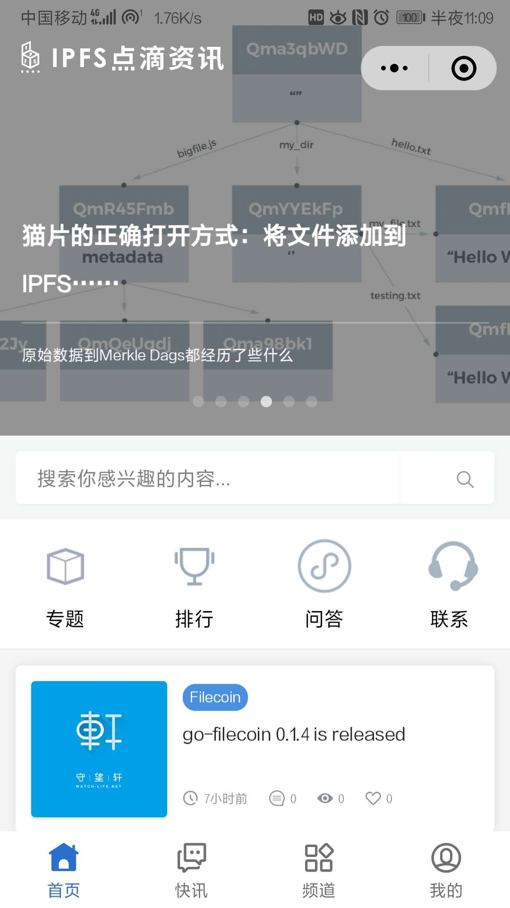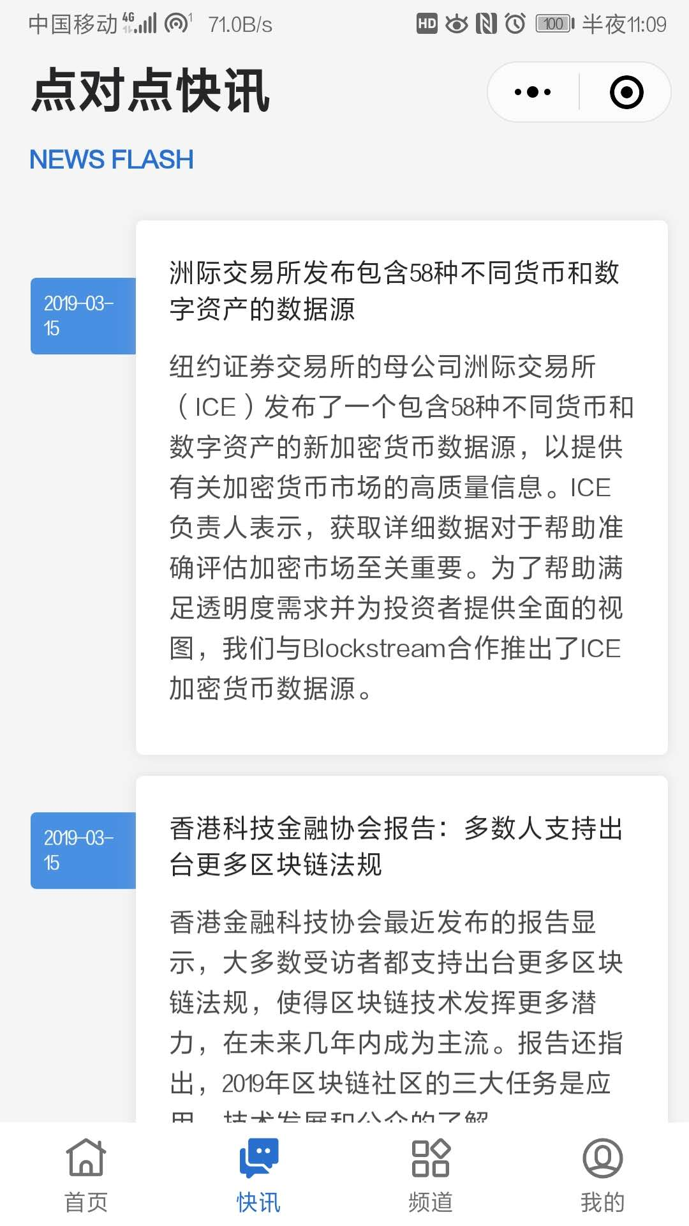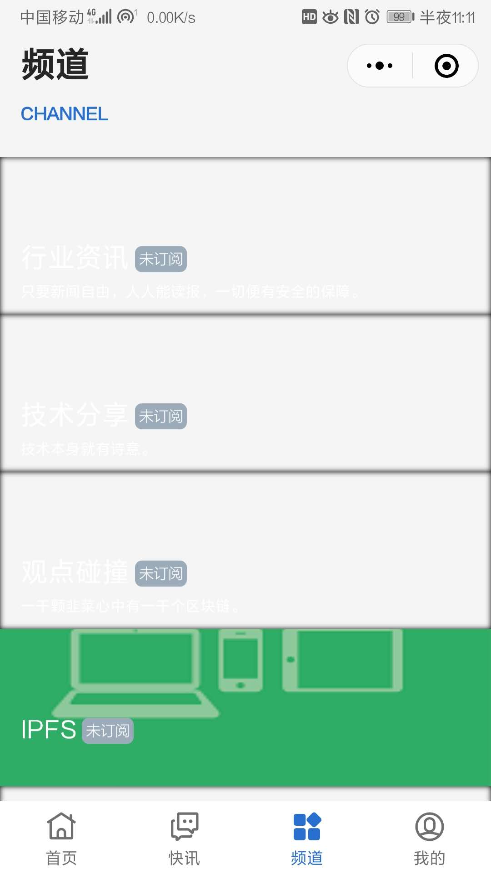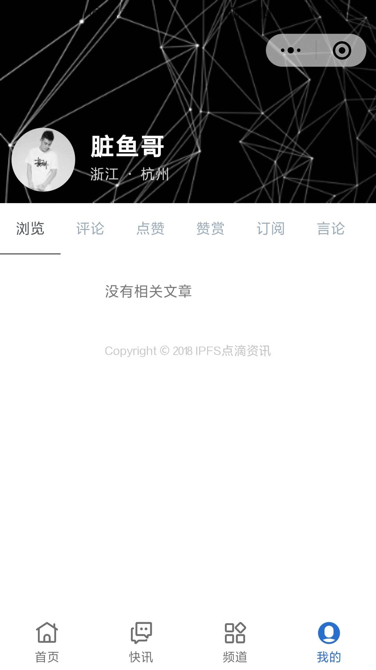

#### 小程序功能：专题、排行、问答、快讯、频道等

#### 我方小程序可扩展功能：订阅、点赞、评论

#### 我方小程序特色：将各大平台的热点资讯整合起来，内容更有价值。

#### 结论：小程序可参考点对点科技资讯已有的功能，并添加一些拓展的功能。将界面做的更加简洁。

# 6投资及效益分析

## 6.1支出

开发费用：

Microsoft办公软件： 使用试用版/电脑预置

服务器和域名的申请：服务器9.8元/月+域名申请9元/年

操作系统：电脑自带

维护费用：

人员：一个月2000元

电费：一个月50元

### 6.1.1基本建设投资

电脑由开发者自行配备

MongoDB数据库管理软件暂不明确费用

### 6.1.2其他一次性支出

研究（需求的研究和设计的研究）：0元

培训费、旅差费以及开发安装人员所需要的一次性支出：200元

### 6.1.3非一次性支出

设备的租金和维护费用：50

数据通讯方面的租金和维护费用：50

人员的工资、奖金：0

房屋、空间的使用开支：0

## 6.2收益

### 6.2.1一次性收益

仅供学习无收益

### 6.2.2非一次性收益

仅供学习无收益

### 6.2.3不可定量的收益

仅供学习无收益

## 6.3收益／投资比

0

## 6.4投资回收周期

仅供学习无收益

## 6.5其他概要

成本估计

* + 人力消耗：  
    这里我们根据工作时间来估计人工费用  
    杭州java程序员平均时薪为68/h。  
    我们估计工作日内每日工作1.5小时左右，周末两天每日工作3.5小时，三个月估计人员开发费用为195.75h*68/h=

13311元。

* + 开发支出  
    阿里云域名：9/年  
    服务器租金：9.8/月，现购买三个月花费29.4

小程序logo设计：20  
场地费用：0

* + 组内的团建活动  
    拟举行两到三次的活动大致花费920
  + 后期维护费用

600/月

货币的时间价值

* + 开发时间周期短，暂不考虑货币的时间价值

投资的回收期

* + 因为本项目出于公益目的，暂不考虑回收成本的问题。

纯收入

* + 不考虑

投资回收率

* + 不考虑

# 7社会因素方面的可行性

## 7.1法律方面的可行性

我们所用的软件均为开源软件不存在侵权问题。

软件图标也是请相关专业的同学来设计，所以也没有影响。

在资讯方面，每条资讯我们都会备注应用出处，同时会去联系所有者是否允许转载。

## 7.2使用方面的可行性

这个还是大家都可以随开随用，不需要学习成本，使用简单，同时界面美观。

# 8结论

我们的项目在内容上是可行的，但是需要小组成员的共同努力才能完成。

# 9小组成员绩效评价

在可行性分析报告书写中：

唐敏敏：态度积极，数据库建模方面咨询老师，其他方案调查，经济可行性分析 ，爬虫技术调查 8.5/10

许涛：负责小程序界面的原型设计

竞品分析，功能可行性分析，SWOT图 8.6/10

周磊：技术可行性分析 技术可行性文档审核

PPT制作 后端技术的调查 8.6/10

杨际仟：负责竞品分析 可行性计划书修改

项目计划书修改 小组会议记录 8.4/10

# 10附录

## 数据字典：

|  |  |
| --- | --- |
| 说明：爬虫程序从网页直接爬取到的数据。 | 有关数据流/数据储存：  从网页上爬取下来  信息容量：10000条 |

|  |  |
| --- | --- |
| 数据结构卡片编号：2  数据结构名称：新闻分类表  别名：不同的新闻 | |
| 说明：每条新闻都带有相关的分类信息。分类标签 = 标签ID+标签名字+其他相关标签。 | 有关数据流/数据储存：  存储到Mongo DB中的新闻表中  信息容量：10000条 |

|  |  |
| --- | --- |
| 数据结构卡片编号：3  数据结构名称：喜欢的新闻  别名：我的喜欢表 | |
| 说明：这是用户点击“喜欢”按钮时产生的数据。  喜欢信息 = 喜欢的时间 + 但用户id + 新闻的id + 新闻的标签 | 有关数据流/数据储存：  从用户接口到「我的喜欢表」  信息容量：5000条 |

|  |  |
| --- | --- |
| 数据结构卡片编号：4  数据结构名称：历史记录表  别名： | |
| 说明：这是用户每次浏览新闻时产生的数据  历史记录 = 用户id + 阅读时间 + 新闻id + 新闻标签 | 有关数据流/数据储存：  从用户接口到「我的阅读历史表」  信息容量：20000条 |